Bootstrap

# 下载

http://v3.bootcss.com/getting-started/#download

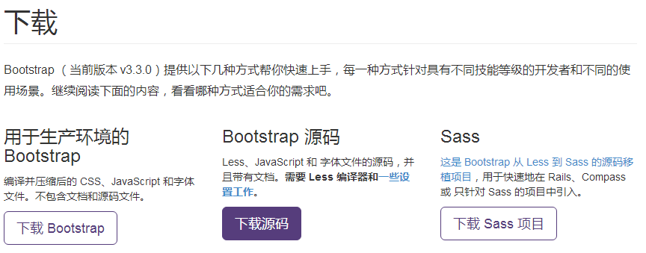

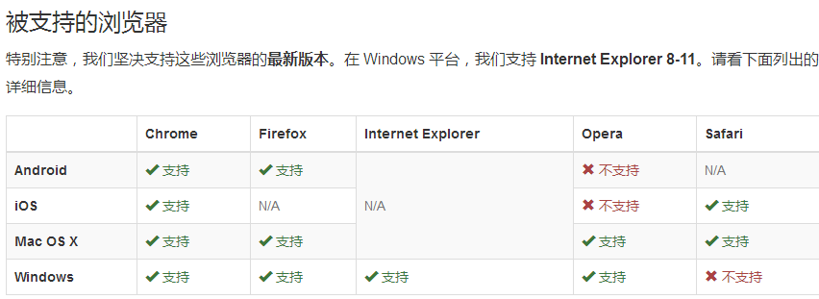

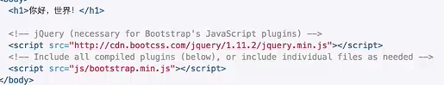

# 工程开发时，建议使用CDN方式，但是不可以开发工具不能提醒。

如果采用拷贝的方式，则会提醒。